УТВЕРЖДАЮ:
Глава СМУ «Федерация Приключенческих Гонок»
Р.В. Пахолков
_______________ 2018г.

Версия 2 от 29.05.2018

ПОЛОЖЕНИЕ

о любительском забеге «Жук-Трейл #6 Купалье».
Генеральный партнер – компания Petzl.

ЦЕЛЬ
Популяризация бега и ходьбы, как способов активного времяпрепровождения и туризма.
Вовлечение населения в занятия спортом и активным отдыхом в естественных природных условиях.
Подготовка и определение сильнейших бегунов среди любителей.
Освещение в СМИ вопросов здорового образа жизни.

ОРГАНИЗАТОРЫ
Организатором любительского забега «Жук-Трейл #6 Купалье» (далее — забег) является спортивно-массовое учреждение «Федерация Приключенческих Гонок».
Директор забега — Монастырская Светлана;
Главный судья – Сидорук Михаил;
Генеральный партнер – компания Petzl http://www.petzl.ru/
– предоставляет бесплатные фонари для использования на дистанции участниками («тестовый» фонд) – а также фонари для призового фонда.

МЕСТО И ДАТА ПРОВЕДЕНИЯ ЗАБЕГА
Забег состоится 7 июля 2018г. на территории Вилейского района, Минской области).
Центр соревнований – на берегу Вилейского водохранилища, на территории кемпинга «Рыбчино». Google maps: 54.476635, 27.118707
Пребывание на территории кемпинга (в том числе парковка) бесплатно для участников на время проведения соревнований с 07.07.2018, 20:00 до 08.07.2018, 05:00. Организаторы обеспечивают – палатки для переодевания, палатку – камеру хранения, пункт питания – чай, печенье, фрукты, купальский костер.
Аренда беседок, домиков, бани, установка палаток и парковка на срок более времени проведения соревнований – оплачивается отдельно – сотрудникам кемпинга; цены можно посмотреть тут: http://ribchino.by/prices , бронировать http://ribchino.by/contacts
Схема расположения старта – см. ниже в Приложении 1.

ТРЕБОВАНИЯ К УЧАСТНИКАМ
К участию в забеге допускаются лица, достигшие к моменту старта 16-летнего возраста. Участники в возрасте от 10 до 16 лет допускаются к участию при постоянном сопровождении одного из родителей (опекуна, сопровождающего), который зарегистрирован на гонке как участник.
Для участия в забеге необходимо:
- Ознакомиться с настоящим Положением.
- Зарегистрироваться через интернет на сайте www.arf.by.
- Оплатить целевой стартовый взнос через интернет на сайте билетного оператора www.bezkassira.by
- Подтвердить регистрацию в день старта забега. Для этого необходимо:
- приехать на старт забега в указанное время;
- предъявить паспорт или заменяющий его документ;
- документ, подтверждающий предварительную оплату или оплатить на старте;
- заполнить, подписать и сдать организаторам расписку об ответственности (см. ниже, Приложение 2).
Подписывая расписку об ответственности, участник свидетельствует о том, что он знает:
- настоящее Положение и готов им руководствоваться;
- допустимую индивидуальную физическую нагрузку и самостоятельно отвечает за состояние своего здоровья в течение гонки;
- обязуется вернуть чип электронной отметки после финиша забега.
- Предоставить организаторам (по требованию) для проверки все снаряжение, необходимое для участия в забеге согласно настоящему Положению.
- Получить от организаторов стартовый пакет (идентификационный номер, чип электронной отметки).
- Выйти на старт в назначенное время.

ПРЕДВАРИТЕЛЬНАЯ РЕГИСТРАЦИЯ
Предварительная регистрация на забег осуществляется через интернет на сайте www.arf.by с 29.05.2018 по 02.07.2018 (включительно). Следует заполнить регистрационную форму, указав: ФИО, пол, дату рождения, выбранную дистанцию. При регистрации участник автоматически получает личный стартовый номер.
Для всех участников, зарегистрировавшихся (и оплативших) до 02 июля – будет изготовлен именной стартовый номер.
После заполнения регистрационной формы необходимо перейти на сайт билетного оператора www.bezkassira.by, заполнить анкету (с обязательным указанием стартового номера) и оплатить участие через сайт билетного оператора. Оплата на сайте www.bezkassira.by откроется с 30.05.2018, в 00:00.
Предварительная регистрация считается завершенной только после оплаты стартового взноса.
Размер целевых стартовых взносов
1). Для первых 30 участников, оплативших целевые стартовые взносы
– 10 рублей.
2). Для всех участников, не попавших в число «первых 30» и оплативших в период по 6 июня 2018 – 15 рублей.
4). Для участников, оплачивающих целевые стартовые взносы в период с 07 июня по 02 июля 2018г. – 20 рублей.
Бронирование бесплатных тестовых фонарей Petzl http://www.petzl.ru/ будет происходить в момент оплаты стартового взноса. Их количество ограничено – 100 шт.
3, 4, 5, 6 июля предварительная регистрация (и оплата) невозможна.
5). 7 июля 2018г. возможна регистрация и оплата целевого стартового взноса перед стартом – в размере 25 рублей.
От уплаты стартового взноса освобождаются:
участники в возрасте до 15 лет (включительно);
участники старше 70 лет;
участники, чей день рожденья приходится на 7 или 8 июля (требуется отправить письмо на е-майл msaletters@gmail.com c фотографией документа подтверждающего дату рождения).
Зарегистрировавшимся участникам организаторы соревнования предоставляют необходимый для участия в забеге пакет материалов и услуг — пакет участника.
Пакет участника включает:
- карта маршрута, электронные треки маршрута;
- электронный хронометраж прохождения дистанции (протокол);
- обеспечение водой, чаем и питанием на дистанции;
- работа фотографа на дистанции;
- памятная медаль + магнит финишера
Состав пакета участника может быть улучшен позднее.

ФОРМАТ ЗАБЕГА.
Участие в забеге личное. Каждый участник самостоятельно в момент регистрации выбирает длину и тип дистанции. Участники имеют право изменить выбранную при регистрации он-лайн дистанцию в момент получения стартового пакета.
Трейл – бег по пересеченной местности. Дистанции будут размечены с помощью маркировочной ленты (всплошную), а также размещенных на сложных участках светоотражающих указателей.

Трейл 5 – один круг; длина 5 км;
Трейл 10 – два круга; длина 10 км;
Трейл 21 – четыре круга; длина 21 км;

Особенности места проведения – берег Вилейского водохранилища – набор высоты незначительный; на трассе преобладают леса, в основном сосновые, почвы песчаные. Тип покрытия – мягкие лесные, полевые дороги, тропы.
В связи с особенностью подготовки дистанций на пересеченной местности – длина трассы может варьироваться в пределах 10%, относительно заявленного «названия» дистанции. Название трассы – характеризует ее в общем, например, «трасса 21» - не станет длиной 10 или 30 км, но ее длина может колебаться на +- 2 км. Организаторы изменяют трассы в период публикации предварительных треков, с целью проложить маршрут наилучшим образом (безопасно, логично, красиво). Организаторы оставляют за собой право изменять трассы даже после публикации окончательных треков, в экстренных случаях, например, в связи с погодными катаклизмами.
Публикация предварительного трека не позднее 15.06.2018.
Публикация окончательного трека не позднее 01.07.2018.

ПРОГРАММА СОРЕВНОВАНИЙ

7 июля 2018
20:00 – 23:30 Заезд участников, регистрация
23:45 – 23:55 Предстартовый брифинг
8 июля 2018
00:00 Общий старт всех дистанций
01:30 Награждение дистанций «Трейл 5» и «Трейл 10»
02:30 Награждение дистанции «Трейл 21»
04:00 Закрытие финиша (окончание КВ) для всех дистанций,
05:00 Закрытие соревнований

СНАРЯЖЕНИЕ

Обязательное снаряжение - паспорт или аналогичный документ (нужен только при регистрации), номер участника (выдается организаторами), чип электронной отметки (выдается организаторами), фонарь, мобильный телефон.
Рекомендованное снаряжение – питание на дистанцию, вода на дистанцию, препараты, содержащие минералы и глюкозу (включая спортивные энергетические напитки).
Наличие обязательного снаряжения может быть проверено непосредственно перед стартом, во время гонки или на финише. При отсутствии обязательного снаряжения на старте Организаторы оставляют за собой право отказать участнику в выходе на старт.

КОНТРОЛЬ ПРОХОЖЕНИЯ ДИСТАНЦИИ
На старте, в нескольких промежуточных точках и на финише будет организован электронный хронометраж. Для отметки будут использованы бесконтактные чипы и станции системы Sportident. Также на трассе будут размещены волонтеры для контроля прохождения дистанции \ хронометража.

БЕЗОПАСНОСТЬ
Участник должен в максимально короткий срок связаться с организаторами в случае:
- досрочного схода с дистанции;
- ухудшения состояния здоровья или травмирования;
- повреждения, поломки или утери элементов обязательного снаряжения;
- обнаружения обстоятельств, представляющих объективную опасность для других участников гонки.
Участник, который по тем или иным причинам сходит с дистанции гонки, обязан как можно быстрее вернуться к месту старта.

ШТРАФЫ, ДИСКВАЛИФИКАЦИЯ, ПРОТЕСТЫ, ПРИЕМ ИНФОРМАЦИИ О НАРУШЕНИЯХ.
Штраф 30 минут:
отсутствие элемента обязательного снаряжения на старте или в ходе гонки (за каждый зафиксированный элемент);
отсутствие стартового номера на участнике его сокрытие элементами одежды или снаряжения, либо такое его размещение, которое не позволяет идентифицировать участника судьями, другими участниками, наблюдателями, зрителями и т.д.
не спортивное поведение (за каждый зафиксированный случай).
Дисквалификация:
предоставление неверной информации в процессе регистрации;
невыполнение требований судей на дистанции;
препятствование другим участникам в достижении финиша;
неоказание помощи другим участникам в случае чрезвычайных обстоятельств;
нанесение вреда имуществу, в том числе снаряжению соперников, организаторов, спонсоров, представителей СМИ, зрителей;
нанесение вреда окружающей среде, выброс мусора на дистанции (кроме специально предназначенных для этого мест).
движение не по треку (маршруту), выход за пределы трассы, повлекший за собой "срезку" маршрута. «Срезка» - это изменение трека движения относительно проложенного организаторами, в результате которого уменьшилась длина маршрута и \ или облегчилось его прохождение (меньше набор высоты, лучше тип покрытия).
Участник имеет право подать протест на действия другого участника в течение одного часа после своего финиша. Далее организаторы в течение одного часа принимают решение по протесту.
Организаторы оставляют за собой право использовать любую доступную информацию - фотографии, треки gps, опрос свидетелей и прочее, для принятия решений - о фактах нарушения «Положения», в том числе и после закрытия соревнований, но не позднее четырех суток с момента закрытия соревнований. В случае изменения протоколов после проведения «награждения» организаторы информируют участников с помощью рассылки по е-майл и публикации на своих информационных страницах в интернете.
В случае если конкретная ситуация не регламентируется «Положением» организаторы оставляют за собой право принять решение руководствуюсь принципами «fair play» (честная игра).

ОПРЕДЕЛЕНИЕ ПОБЕДИТЕЛЕЙ И НАГРАЖДЕНИЕ
В рамках каждой дистанции выделяются мужской и женский зачеты. Победители и призеры в каждом зачете определяются по наименьшему времени, затраченному на преодоление дистанции гонки. Призеры (1,2,3 места) награждаются дипломами, медалями и подарками от спонсоров.

ФИНАНСИРОВАНИЕ
Финансирование соревнований осуществляется за счет Федерации Приключенческих Гонок, спонсоров и стартовых взносов.
Расходы, связанные с проездом, питанием и стартовым взносом участников, несут участники и командирующие их организации.

ЗРИТЕЛИ И СМИ
Зрители и представители СМИ могут наблюдать за стартом гонки, а также поддерживать участников на дистанции и на финише гонки.
Организаторы оставляют за собой право разрешить взаимодействие представителей СМИ с участниками в ходе гонки в целях максимальной популяризации соревнований. Участникам на старте, в течение гонки, на промежуточном финише и на основном финише могут быть заданы вопросы представителей СМИ.

РАЗМЕЩЕНИЕ ЗНАКОВ СПОНСОРОВ
Логотипы и знаки личных спонсоров участников могут быть размещены только на местах, свободных от логотипов организаторов и спонсоров гонки. В случае размера более чем 2х3 метра и/или количества более 1 шт., логотипы и знаки личных спонсоров участников могут быть размещены в месте проведения соревнований только после согласования с организаторами гонки.
Все организации и частные лица, желающие оказать спонсорскую помощь, разместить рекламу в зоне проведения соревнований или разметить торговую точку, должны обратиться в оргкомитет соревнований до 2 июля 2018 года.

ВНЕСЕНИЕ ИЗМЕНЕНИЙ В ПОЛОЖЕНИЕ
Организаторы оставляют за собой право вносить изменение в настоящее Положение.
Организаторы обязуются публиковать извещение об внесенных изменениях на сайтах Федерации приключенческих гонок (www.arf.by), http://poehali.net/ и https://vk.com/guktreil и https://www.facebook.com/events/859555064228953/

КОНТАКТНАЯ ИНФОРМАЦИЯ ОРГКОМИТЕТА
Спортивно-массовое учреждение «Федерация Приключенческих Гонок»
Адрес: Республика Беларусь, 220073, г. Минск, ул. Ольшевского, 20/11.
Сайт: www.arf.by.
Директор гонки:
Монастырская Светлана,
+ 375 (29) 857-30-44
msaletters@gmail.com
Главный судья:
Михаил Сидорук
тел. +375 (29) 783-50-68
mihail.sidoruk@gmail.com
Страницы гонки:
https://arf.by
https://poehali.net
https://vk.com/guktreil
https://www.facebook.com/events/859555064228953/

Данное Положение является официальным вызовом на соревнование!

Приложение 1. Расположение старта.

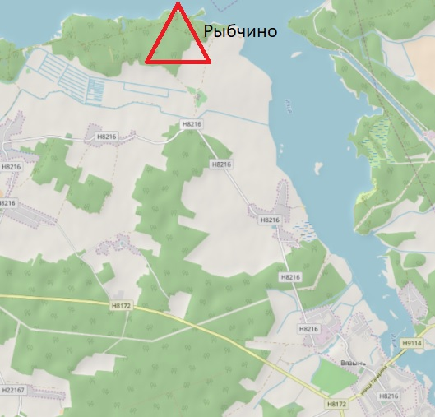

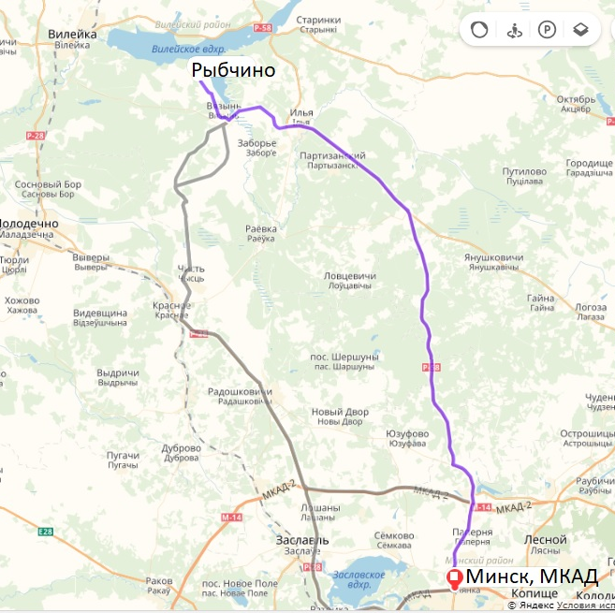

До Центра соревнований можно добраться:
На личном автомобиле - по трассе Р58 «Минск – Мядель», 80 км от МКАД, примерно полтора часа.
Как добраться на сайте кемпинга: http://ribchino.by/contacts

Удобного варианта «как добраться общественным транспортом» нет.
Ближайшая железнодорожная станция – Вилейка – 25 км по асфальтированным дорогам, 15 км по грунтовым дорогам. Из Вилейки в 18:45 есть рейс автобуса с остановкой в Вязынь. Оттуда еще 8 км.

Для поиска попутчиков и взаимопомощи участников для организации трансфера будет создана таблица в google - о чем будет дополнительно сообщено на всех страницах «Жук-трейл».

Приложение 2. Расписка об ответственности.

Забег "Жук-трейл #6 Купалье"

Дистанция: Трейл 5 \ Трейл 10 \ Трейл 21___
^{нужное обвести}
Номер, полученный при электронной регистрации __________________

Номер телефона (для связи во время гонки): _______________________

Я, ______________________________________________________________
^{фамилия имя отчество} ______________________________________________________________
паспорт серия, номер, кем и когда выдан ______________________________________________________________
зарегистрирован, адрес регистрации (прописки)

полностью осознаю весь риск, связанный с участием в забеге “Жук-трейл #6 Купалье”, который проводится 7, 8 июля 2018 года, и принимаю на себя всю ответственность за возможные травмы и прочие последствия несчастных случаев, которые могут произойти со мной во время забега. С правилами забега ознакомлен(а) и принимаю их. С ПДД ознакомлен(а) и обязуюсь их соблюдать. Подтверждаю, что мне неизвестны никакие болезни и другие индивидуальные особенности, из-за которых я не могу безопасно участвовать в забеге или это будет нести угрозу моим или третьих лиц жизни, здоровью или имуществу. Во время забега буду самостоятельно следить за состоянием своего здоровья. Подтверждаю, что выбранная мною дистанция соответствует моим физическим и психологическим способностям.
Обязуюсь вернуть чип электронной отметки, выданный организаторами, сразу после финиша или оплатить его стоимость (в случае утери\поломки) – 60 рублей.

Личная подпись: ______________ /_______________________________/

Приложение 3. «Клубная скидка».

Предоставляется участникам соревнований «Жук-трейл #6 Купалье» при оплате стартового взноса.
Для этого участники объединяются в группу (клуб, спортивную школу, секцию, и прочее) – далее «группа» под общим названием. Это название каждый участник указывает при регистрации – колонка «клуб\спонсор».
Размер скидки зависит от размера группы. Минимальное количество человек объединенных в группу - 5 человек – скидка 5 %, и далее прибавляется по 1% за каждого человека, например, в группе 14 человек – у всех скидка 14%, максимальный размер скидки – 25% при наличии в группе 25 и более участников.
При наличии в группе 10 и более участников – логотип группы размещается на стартовых номерах.
Данная скидка действуют для участников, зарегистрированных (и оплативших) не позднее 02 июля (включительно).
Члены группы – самостоятельно выбирают одного ответственного участника для общения с организаторами «Жук-трейл #6 Купалье». После регистрации всех членов группы на сайте ARF.BY – ответственный участник должен прислать на адрес msaletters@gmail.com следующую информацию: название группы, перечень участников (их стартовые номера, ФИО), прочее (кто-то уже оплатил участие) и логотип (если участников больше 10). Взамен ему будет выслан список промо-кодов, которые надо использовать при оплате участия на Bezkassira.by.
Расчет «клубной скидки» для каждой группы участников производится один раз, после расчета включение в группу новых участников и изменение % клубной скидки не производится.

